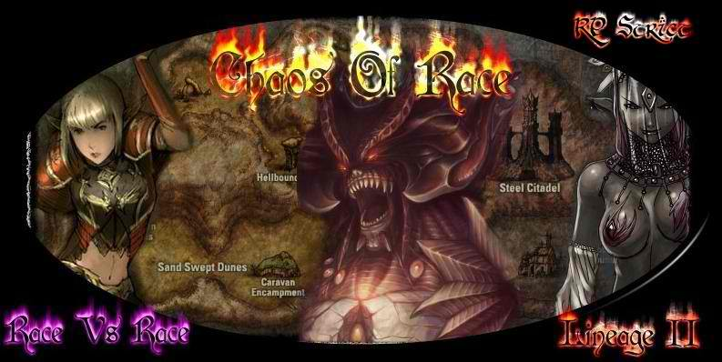

# Midgard

Project Chaos Of Race pour RPG MAKER MV

Table des matières

Midgard 1

Midgard 3

Organisation de la ville 4

1 La Cathédrale impériale de Lyșoară 4

2 L’ordre du Phénix 5

3 La demeure de Leonhard et Emma de Weinreich 5

4 Demeure de Jester et Helena d’Albion 5

5 La maison de Sirius de Hertrich 5

6 La Maison du Duc Sebastian et Layla de Rödl 6

7 La maison de l’ Épiscopat Prospera di Gioia 6

8 la Fortification du Faucon 6

9 La maison du clergé 6

10 Le temple des Fanatycus 6

11 La 6

12 Arme & Armure boutique 6

13 La banque impériale. 6

14 La Taverne 6

15 L’auberge 7

16 La boutique de luxe 7

17 La 7

18 La forge 7

19 La maison de Michael & Shen de Hölderlin 7

20 La maison du Grand Évêque Vincenzo Di Britania 7

Les personnages non joueurs volatiles 8

1 Nom 8

2 Nom 8

Quêtes et dialogues 8

Quêtes 8

Les personnages non joueurs liés 9

Nom 9

Nom 9

Château de Midgard 10

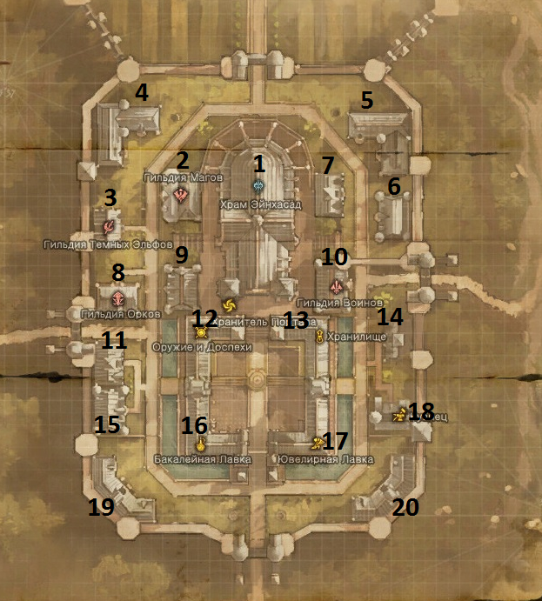

# Midgard

La ville-château de Midgard est le centre politique, culturel et religieux du continent et du royaume du même nom.

Cette ville est pleine de splendeur : ils croient que l'élégance est une question d’argent.

Il semble qu'il y ait beaucoup de monde ici, mais il semble seulement.

La ville est trop proche de la frontière du nord et les gens ont peur de vivre ici.

Les gens du peuple conseillent de ne pas succomber au charme des belles rues et des bâtiments :

« ***Le plus beau parterre de couleurs cache souvent l'antre du serpent. Peut-être sauras-tu tout sur cette ville.*** ».

Les marchands nous parlent à contrecœur de l'anarchie qui règne dans la ville. Selon eux, une partie des aristocrates et des militaires conspirent l'usurpation du trône de l’empereur et roi des roi **Raoul** celui-ci assurent son autorité dans la ville.

En raison des troubles dans la ville, le pays est à nouveau plein de désordre et des choses étranges si passe.

Le peuple vivant à **Midgard** est alarmés par une augmentation du nombre d'ordres de protection de la part de la garde d'Aden.

La **cathédrale** de Midgard est considérée comme l'un des plus beaux édifices de l'État. Selon la légende, sa construction a pris plusieurs décennies aux artisans nains et les décorations élégantes avaient été faites à la main des Elfes.

## Organisation de la ville

### 1 La Cathédrale impériale de Lyșoară

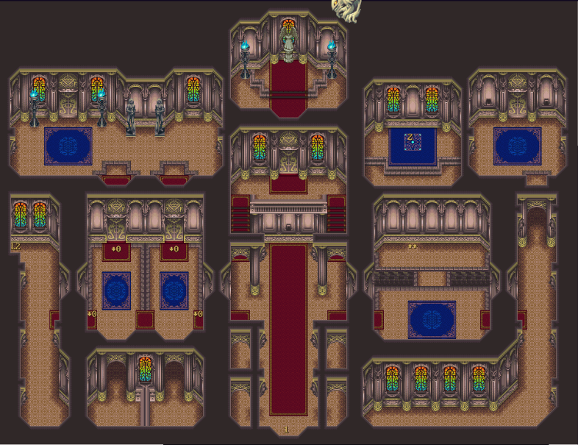

Image tiré de (Seiken Densetsu 3 (J) Trials Of Mana Maps) La Cathédrale impériale est ce qu’on peut appeler une exagération de luxe et de beauté, c’est aussi la résidence du **Pape**.

### 2 L’ordre du Phénix

L’ordre du phénix a pour mission d’empêcher le retour de **Rāṇīsik** sur terre, est de restauré les pouvoirs de **Lyșoară**. Afin d’assuré que les enfers ne se déchaine jamais sur la terre. Leur ordre fait partie des plus puissant de l’histoire le nombre de personnage affilié est inconnue mais la **sainte quête** fait partie des **objectifs principaux du temple** ainsi que de **l’ordre**. Ce bâtiment permet l’entrainement des membres ainsi que la gestion de ceux-ci. Ils peuvent aussi bien y dormir que s’y restauré c’est une espèce de caserne de l’armée de l’ordre.

### 3 La demeure de Leonhard et Emma de Weinreich

Les **Weinreich** sont une famille noble, Leonhard possède le titre de Vidame, il est en charge la protection de la cathédrale, mais travail aussi pour les **Fanatycus** en tant que collecteurs d’amandes.

### 4 Demeure de Jester et Helena d’Albion

C’est le chef actuelle à la tête de l’ordre du phénix, sa demeure et parmis les plus grandes de Midgard.

### 5 La maison de Sirius de Hertrich

**Siruis Hertrich** **Grand général** de **l’armée de Raoul**, possédant des **soldats** grâce à sa fortune personnelle au nombre de **150 000**. Il est surnommé le chevalier d’or du à son armure faite **toute en or**. Sa maison à l’image du personnage faite en or massif, pleine de richesse et surtout extrêmement bien gardé. Bien que la grande partie de son armée est dans des camps (en tante) à l’extérieur de la ville (Style Romain)

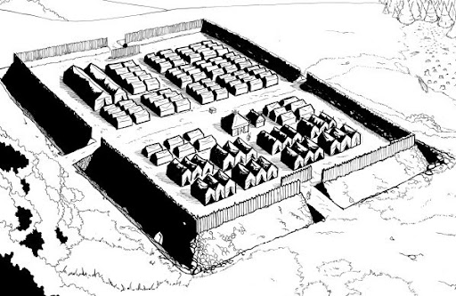

Ont dit que **Siruis** aurait la **fortune** pour acheter **cinq fois le château de Midgard**.

### 6 La Maison du Duc Sebastian et Layla de Rödl

Les de **Rödl** sont une ancienne famille noble ayant fait fortune dans les conquêtes et ayant acquis de haute position dans l’armée impérial. **Sebastian** porte le titre de **Duc**. Bien que celui-ci ne signifie pas grand-chose quand on est responsable de l’administration d’une ville comme **Midgard** sachant que L’empereur lui-même administre lui-même la ville.

### 7 La maison de l’ Épiscopat Prospera di Gioia

**Prospera** est la femme en charge de la sainte cathédrale, elle est sous les ordres directs du saint **Pape** bien que le **Grand évêque** soit son supérieur elle n’a pas de compte à lui rendre.

### 8 la Fortification du Faucon

C’est la base de la guilde des **Faucons** une bande de **mercenaire** prêt à tout contre de l’or, C’est haut fait lors des guerres leurs ont permis d’avoir une place central dans la ville de Midgard, **Ku Seon** est le chef suprême des mercenaires sa femme **Khorijin**, s’occupe de la gestion et de l’organisation de la guilde.

### 9 La maison du clergé

Cette maison sert de logement aux nombreux membres du clergé qui ne peuvent pas tous dormir dans la cathédrale.

### 10 Le temple des Fanatycus

C’est ici que les **Fanatycus** se regroupent**,** officiellement il chasse les croyants de **Morkaos**, mais en réalité ils sont les **plus** **grand croyant du culte**. Il ne faut surtout pas sous-estimer la puissance de leur armée personnels, ils sont **juge** et **bourreau** et avoir des dettes ou des problèmes avec eux ce finira sur le **buché**.

### 11 La Taverne la Goutte de Trop

Endroit toujours festif avec ses nombreuses bagarres, de style western ressemble plus à un Saloon de l’époque du Far West. Les repas qu’il serve sont une tuerie avoir une place à une table n’est pas toujours facile.

### 12 Faucheur d'esprit

C’est un magasin **d’arme** et **d’armure**, malheureusement bien que Midgard soit la capitale impérial celui-ci ne vend que des armes allant jusqu’aux **platine** les nains refusant d’établir un commerce dans la capitale le **forgeront** local étant **humain**.

### 13 La banque impérial de Derek De Anderson

En temps normal ce sont des nains qui gèrent les banques mais ce n’est pas le cas de la **banque impérial** qui gère la fortune de l’empire c’est le banquier **Derek de Anderson** qui en est le **directeur**. Celui-ci ne vient pas d’une famille noble mais sa fortune lui à permit de rajouté le « de » dans son nom de famille en graissant la pâte au bonne personne.

### 14 La maison de Clayton et Orena Rhodes

Les **Rhodes** sont une famille du peuple n’ayant pas fuie la capitale, ils vivent de leur dure labeur dans les champs avec leurs trois fils  : **Kyrton**, **Najeem**, **Herold** et leur fille **Orena**.

### 15 L’Auberge L'Alitcorne de Jörg & Rebecca Schulz

C’est une grande auberge luxueuse à des prix excessivement cher. **Jörg Schulz** est le propriétaire, sa femme **Rebecca** s’occupant de l’accueil.

### 16 La boutique du chercheur de lune de Marianne Fendler.

C’est ici que ce vend tout à tas d’objet de valeur extravagante dont seule les riches peuvent se permettre l’achat. Son nom viendrais que si les riches le pouvais il s’achèterait la lune. **Marianne Fendler,** est la propriétaire du magasin, elle ne sait jamais marier ayant une peur excessive que les hommes ne s’intéressent qu’à sa fortune colossale.

### 17 Bags Bunny de Evasio & Silvia Pirozzi

C’est un **très grand magasin** vendant toute sorte de **matériaux**, **Nourriture**, **objets** dont les prix sont bien plus abordable que la boutique de luxe. **Evasio** et sa femme **Silvia** s’occupe de la gestion de la boutique.

### 18 Leferécho de Clovis & Tristan & Dimitri Silvestre

C’est la forge le plus réputé tenu par la race humaine ce qui veut dire que celle-ci ne produit pas de matériaux supérieur au platine. Ce sont trois frère **Clovis**, **Tristan** et **Dimitri** qui ont repris l’affaire de leur défunt père.

### 19 La maison de Michael & Shen de Hölderlin

Il fait partie des Grands Généraux Chef de la garde royal. Shen gére la maison toute seul son mari étant toujours occupé à partir en mission pour le clergé. Des rumeurs parle d’une infidélité à son égard.

### 20 La maison du Grand Évêque Vincenzo Di Britania

Le Grand Évêque **Vincenzo** est le chef des **Fanatycus**, il se place juste en dessous du Pape en terme de hiérarchie sa fille **Evah DI Britania** est une personne hautaine et têtu, plutôt capricieuse qui en fait voir de toute les couleurs à son père. Sa mère **Kathrine** est morte d’une étrange maladie suite à cela Vicenzo nu de cesse de gâté sa petite fille.

## Les personnages non joueurs volatiles

Un personnage volatile est un personnage que l’on retrouve dans le village et qui n’est pas en rapport avec une habitation.

### 1 Nom

### 2 Nom

# Quêtes et dialogues

|  |  |  |  |  |  |  |  |  |  |  |
| --- | --- | --- | --- | --- | --- | --- | --- | --- | --- | --- |
|  | **J-1** | **J-2** | **J-3** | **J-4** | **J-5** | **J-6** | **J-7** | **J-8** | **J-9** | **J-10** |
| **Terre** | A.E | Journée | Journée | Journée | A.E | Journée | Journée | A.E | A.E | Journée |
|  | Nuit | Nuit | Nuit | Nuit | Nuit | Nuit | Nuit | Nuit | Nuit | Nuit |
| **Feu** | A.E | A.E | A.E | A.E | A.E | A.E | A.E | A.E | A.E | A.E |
|  | Nuit | Nuit | Nuit | Nuit | Nuit | Nuit | Nuit | Nuit | Nuit | Nuit |
| **Vent** | Journée | Journée | Journée | Journée | Journée | Journée | Journée | Journée | Journée | Journée |
|  | Nuit | A.E | Nuit | A.E | Nuit | A.E | Nuit | A.E | Nuit | A.E |
| **Glace** | Journée | Journée | Journée | Journée | Journée | Journée | Journée | Journée | Journée | Journée |
|  | A.E | A.E | Nuit | Nuit | A.E | A.E | Nuit | Nuit | Nuit | Nuit |

## Quêtes

## Les personnages non joueurs liés

Un personnage non joueur lié est un personnage qui s’attache à un lieu où l’on est certain, à un moment ou un autre de le trouver.

### Nom

### Nom

## Mini-métier

### Gladiateur

Le joueur peut devenir Gladiateur est faire partie des plus puissants combattant participant dans l’ârène.

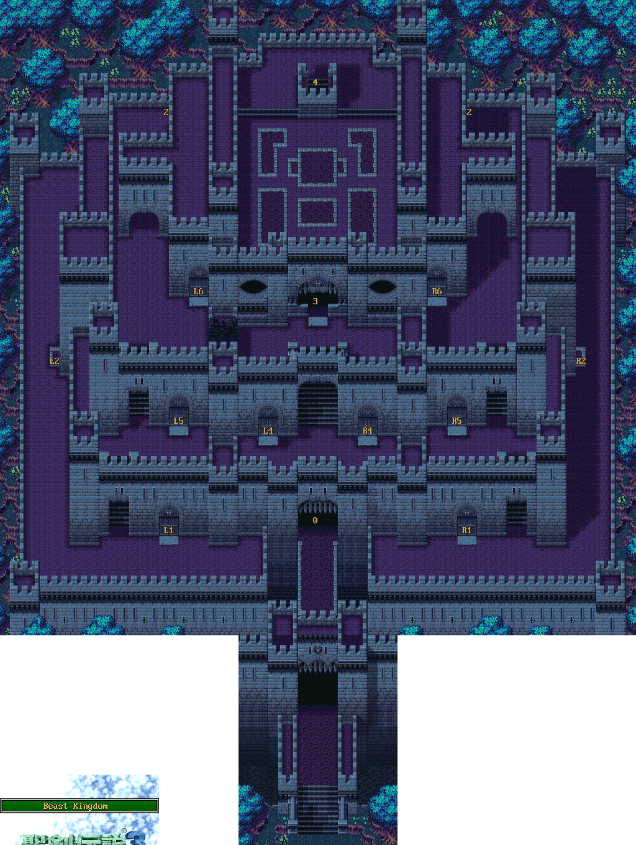

# Château de Midgard

C’est le château qui protège la ville (L’image provient de **Seiken Densetsu 3**) C’est le plus grand château jamais créer dans l’histoire de l’humanité voir du monde. Il est magnifique les nains ont participé à sa construction.